Resolución del Pleno del Instituto de Transparencia, Acceso a la Información Pública y Protección de Datos Personales del Estado de México y Municipios, con domicilio en Metepec, Estado de México; de fecha veintinueve de enero de dos mil veinticinco.

**VISTO** el expediente electrónico formado con motivo del recurso de revisión **04088/INFOEM/IP/RR/2024,** promovido por **XXXXXXX**, a quien en lo sucesivo se le identificará como **EL RECURRENTE**, en contra de la respuesta **del Sistema Municipal Para el Desarrollo Integral de la Familia de Huixquilucan,** en lo sucesivo el **SUJETO OBLIGADO**, se procede a dictar la presente resolución, con base en los siguientes:

# **ANTECEDENTES**

1. El día **once de junio de dos mil veinticuatro,** se presentó ante el **SUJETO OBLIGADO** vía Sistema de Acceso a la Información, la solicitud de información pública registrada con el número **00021/DIFHUIXQUI/IP/2024;** mediante la cual se solicitó la siguiente información:

*“Solicito todas las certificaciones para ejercer su cargo, desde su ingreso hasta el día de la fecha, de las personas titulares de la contraloría interna, Dirección de Administración, Dirección General y de todas las direcciones del Organismo.”*

* Se eligió como modalidad de entrega de la información: **el Sistema de Acceso a la Información.**

1. El **trece de junio de dos mis veinticuatro,** el **SUJETO OBLIGADO** giro los requerimientos de información para que fuera atendida la solicitud de información **00021/DIFHUIXQUI/IP/2024.**
2. El **dos de julio de dos mil veinticuatro**, el **SUJETO OBLIGADO** entrego su respuesta por medio de un archivo electrónico en formato pdf, cuyo contenido grosso modo es el siguiente:

***SOLICITUD 00021.pdf:*** *oficio del Director de Administración del Sistema Municipal DIF, mediante el cual informa que se envía copia simples de la Certificación de Competencia Laboral del Tesorero Del Sistema Municipall, así mismo refiere que la Certificación de Competencia Laboral de la Procuradora Municipal de Protección de Niñas, Niños y Adolescentes del Sistema Municipal, esta en proceso de emitirse, respuestas que proporciono la Subdirectora de Factor Humano.*

*El documento en su tercera hoja contiene el Certificado de Competencia Laboral del Tesorero Municipal del Sistema Municipal DIF.*

1. El **tres de julio de dos mil veinticuatro** elentonces **SOLICITANTE** interpuso el recurso de revisión en contra de la respuesta del **SUJETO OBLIGADO**, manifestando las siguientes razones o motivos de inconformidad:

* ***Acto impugnado:*** *“la respuesta.”*

* ***Razones o Motivos de inconformidad:*** *“Se solicitaron todas las certificaciones de competencia laboral, desde su ingreso hasta el día de la fecha, tanto del Titular de la Contraloría Interna, como de todas las Direcciones del Organismo, y solo se limitan a enviar la certificación de una sola dirección, sin entregar las demás restantes.”*

1. La Comisionada Ponente con fundamento en lo dispuesto por el artículo 185 fracción II de la ley de la materia, a través del acuerdo de admisión de fecha **quince de julio de dos mil veinticuatro**, puso a disposición de las partes el expediente electrónico vía **SAIMEX** a efecto de que en un plazo máximo de siete días manifestaran lo que a su derecho conviniera, ofrecieran pruebas y alegatos según corresponda a los casos concretos, y el **SUJETO OBLIGADO** presentará el Informe Justificado procedente.
2. De lo anterior, tal y como se observa en el expediente electrónico el **SUJETO OBLIGADO** el **diecisiete de julio de dos mil veinticuatro**, **entrego dos** archivos electrónicos cuyo contenido grosso modo es el siguiente.

***INFORME JUSTIFICADO RR 04088 2024.pdf:*** *informe justificado mediante el cual el Titular de la Unidad de Transparencia, refiere que con la información entregada en la etapa de manifestaciones de modifica la respuesta inicial.*

***Respuesta administración RR 04088.pdf:*** *oficio del Director de Administración, mediante el cual refiere la respuesta de la Subdirectora de Factor Humano, mediante los cuales informan que solo el Tesorero y la Procuradora del Niños, Niñas y Adolescentes están obligados a contar con el certificado de competencia laboral.*

*En el mismo archivo, remiten las certificaciones del Tesorero, la Procuradora de Niños, Niñas y Adolescentes y el Contralor, sin embargo dicho documento no se puede poner a la vista toda vez que no fue clasificado la Clave Única de Registro de Población.*

1. Por su parte el **RECURRENTE** dejo de realizar manifestaciones que a su derecho conviniera y asistiera.
2. Seguidamente, mediante acuerdo de fecha **veintinueve de enero de dos mil veinticinco,** se decretó el cierre de instrucción, por lo que no habiendo más que hacer constar, y-----------------------------------------------------------------------------------------------------------

**CONSIDERANDO**

**PRIMERO. De la competencia**

1. Este Instituto de Transparencia, Acceso a la Información Pública y Protección de Datos Personales del Estado de México y Municipios, es competente para conocer y resolver del presente recurso de conformidad con el artículo: 6, apartado A, fracción IV de la Constitución Política de los Estados Unidos Mexicanos; 5, párrafos trigésimo segundo, trigésimo tercero y trigésimo cuarto, fracciones IV y V, de la Constitución Política del Estado Libre y Soberano de México; artículos 1, 2 fracción II, 13, 29, 36 fracciones I y II, 176, 178, 179, 181 párrafo tercero y 185 de la Ley de Transparencia y Acceso a la Información Pública del Estado de México y Municipios; y 7, 9 fracciones I y XXIV, y 11 del Reglamento Interior del Instituto de Transparencia, Acceso a la Información Pública y Protección de Datos Personales del Estado de México y Municipios.

**SEGUNDO. De la oportunidad y procedencia.**

1. El medio de impugnación fue presentado a través del **SAIMEX,** en el formato previamente aprobado para tal efecto y dentro del plazo legal de quince días hábiles otorgados; para el caso en particular es de señalar que el **SUJETO OBLIGADO** entregó su respuesta el **dos de julio de dos mil veinticuatro**, de tal forma que el plazo para interponer el recurso de revisión transcurrió del día **tres de julio al seis de agosto de dos mil veinticuatro**; lo anterior, toda vez que hubo suspensión de actividades, en consecuencia, el ahora **RECURRENTE** presentó su inconformidad el día **tres de julio de dos mil veinticuatro**; por lo que se estima que la inconformidad se presentó dentro del lapso legalmente establecido para tal efecto.
2. Por otro lado, es de suma importancia señalar que la parte recurrente no proporciona un nombre o datos de identificación como se advierte en el detalle de seguimiento del SAIMEX, no obstante lo anterior, no proporcionar el nombre completo no es motivo para archivar la solicitud de acceso a la información pública como concluida, conforme a lo previsto en el artículo 155, penúltimo párrafo de la Ley de Transparencia y Acceso a la Información Pública del Estado de México y Municipios que establece lo siguiente:

*"****Las solicitudes anónimas****, con nombre incompleto o seudónimo* ***serán procedentes para su trámite por parte del sujeto obligado ante quien se presente****. No podrá requerirse información adicional con motivo del nombre proporcionado por el solicitante."*

1. Robusteciendo lo anterior se encuentra lo dispuesto en el artículo 6, Apartado A, fracciones III de la Constitución Política de los Estados Unidos Mexicanos que establece:

*"****Artículo 6.-*** *La manifestación de las ideas no será objeto de ninguna inquisición judicial o administrativa, sino en el caso de que ataque a la moral, la vida privada o los derechos de terceros, provoque algún delito, o perturbe el orden público; el derecho de réplica será ejercido en los términos dispuestos por la ley. El derecho a la información será garantizado por el Estado.*

*Para efectos de lo dispuesto en el presente artículo se observará lo siguiente:*

*A. Para el ejercicio del derecho de acceso a la información, la Federación, los Estados y el Distrito Federal, en el ámbito de sus respectivas competencias, se regirán por los siguientes principios y bases:*

*III. Toda persona, sin necesidad de acreditar interés alguno o justificar su utilización, tendrá acceso gratuito a la información pública, a sus datos personales o a la rectificación de éstos.”* (Sic)

1. Así como el artículo 5 fracción III, párrafo vigésimo noveno, trigésimo y trigésimo primero, de la Constitución Política del Estado Libre y Soberano de México, que determina lo siguiente:

*"****Artículo 5.-*** *En el Estado de México todas las personas gozarán de los derechos humanos reconocidos en la Constitución Política de los Estados Unidos Mexicanos, en los tratados internacionales en los que el Estado mexicano sea parte, en esta Constitución y en las leyes que de ésta emanen, por lo que gozarán de las garantías para su protección, las cuales no podrán restringirse ni suspenderse salvo en los casos y bajo las condiciones que la Constitución Política de los Estados Unidos Mexicanos establece”.(Sic)*

*…*

*Toda persona en el Estado de México, tiene derecho al libre acceso a la información plural y oportuna, así como a buscar recibir y difundir información e ideas de toda índole por cualquier medio de expresión.*

*...*

*El derecho a la información será garantizado por el Estado. La ley establecerá las previsiones que permitan asegurar la protección, el respeto y la difusión de este derecho.*

*Para garantizar el ejercicio del derecho de transparencia, acceso a la información pública y protección de datos personales, los poderes públicos y los organismos autónomos, transparentarán sus acciones, en términos de las disposiciones aplicables, la información será oportuna, clara, veraz y de fácil acceso. Este derecho se regirá por los principios y bases siguientes:*

*III. Toda persona, sin necesidad de acreditar interés alguno o justificar su utilización, tendrá acceso gratuito a la información pública, a sus datos personales o a la rectificación de éstos;*

*...*

*VIII. El Estado contará con un organismo autónomo, especializado, imparcial, colegiado, con personalidad jurídica y patrimonio propio, con plena autonomía técnica y de gestión, con capacidad para decidir sobre el ejercicio de su presupuesto y determinar su organización interna, responsable de garantizar el cumplimiento del derecho de transparencia, acceso a la información pública y a la protección de datos personales en posesión de los sujetos obligados en los términos que establezca la ley.”* (Sic)

1. Por otra parte, del contenido del artículo 1 de la Constitución Política de los Estados Unidos mexicanos, se destaca lo siguiente:

*"****Artículo 1****. En los Estados Unidos Mexicanos todas las personas gozarán de los derechos humanos reconocidos en esta Constitución y en los tratados internacionales de los que el Estado Mexicano sea parte, así como de las garantías para su protección, cuyo ejercicio no podrá restringirse ni suspenderse, salvo en los casos y bajo las condiciones que esta Constitución establece.*

*Las normas relativas a los derechos humanos se interpretarán de conformidad con esta Constitución y con los tratados internacionales de la materia favoreciendo en todo tiempo a las personas la protección más amplia.*

*Todas las autoridades, en el ámbito de sus competencias, tienen la obligación de promover, respetar, proteger y garantizar los derechos humanos de conformidad con los principios de universalidad, interdependencia, indivisibilidad y progresividad. En consecuencia, el Estado deberá prevenir, investigar, sancionar y reparar las violaciones a los derechos humanos, en los términos que establezca la ley."(Sic)*

1. Esto es, que el derecho humano de acceso a la información pública, se aprecia que toda persona, sin necesidad de acreditar interés alguno o justificar su interposición, deberá tener acceso a la información pública, es decir, dicho *derecho fundamental exime a quien lo ejerce*, de acreditar su legitimación en la causa o su interés en el asunto, lo que permite la posibilidad de que, incluso, la solicitud de acceso a la información pueda ser anónima o no contener un nombre que identifique al solicitante o que permita tener certeza sobre su identidad.
2. En consecuencia, dado lo expuesto y fundado con anterioridad, se estima que el requisito relativo al nombre del **RECURRENTE** no constituye un presupuesto indispensable de procedencia del Recurso de Revisión, en términos de los artículos 25 de la Convención Americana de Derechos Humanos, 1, párrafos segundo y tercero, 6 apartado A fracción III de la Constitución Política de los Estados Unidos Mexicanos y 5 párrafo vigésimo noveno, trigésimo y trigésimo primero de la Constitución Política del Estado Libre y Soberano de México, debido a que el acceso a la información pública es un derecho humano que no requiere legitimación en la causa, si no que únicamente basta con que se encuentre legitimado en el procedimiento de Recurso de Revisión, circunstancia que se acredita en las constancias electrónicas de los expedientes en revisión, de las que se desprende que la parte recurrente, es la misma que realizó la solicitud de acceso a la información pública que ahora se impugna.
3. Asimismo, el escrito contiene las formalidades previstas por el artículo 180 último párrafo de la Ley de la materia actual, por lo que es procedente que este Instituto de Transparencia, Acceso a la Información Pública y Protección de Datos Personales del Estado de México y Municipios, conozca y resuelva el presente recurso.

# **TERCERO. Del planteamiento de la *Litis*.**

1. Se solicitó tener acceso, a la información que a continuación se desagrega:

* ***Certificados de Competencia Laboral de las personas Titulares de la Contraloría Interna, Dirección de Administración, Dirección General y de todas las Direcciones del Organismo.***

1. En respuesta, el **SUJETO OBLIGADO** entrego la Certificación de Competencia Laboral de Tesorero Municipal, así mismo refiere que la Certificación de Competencia Laboral de la Procuradora Municipal de Protección de Niñas, Niños y Adolescentes del Sistema Municipal, está en proceso de emitirse.
2. En dichas condiciones, la *Litis* a resolver en este recurso se circunscribe a determinar si se actualiza la causal de procedencia prevista en el artículo 179, **fracción V** de la **Ley de Transparencia y Acceso a la Información Pública del Estado de** México **y** Municipios; fracción que determina la hipótesis jurídica relativa la entrega de información incompleta por parte del **SUJETO OBLIGADO**; contexto del cual se dolió **EL RECURRENTE** al momento de interponer su inconformidad. De modo tal que el presente recurso de revisión se abocara en determinar si el **SUJETO** **OBLIGADO** con su respuesta ciertamente actualiza la causal de procedenciaantes señalada.

## **CUARTO. Del estudio y resolución del asunto.**

# **Del derecho de acceso a la información.**

1. El Derecho de Acceso a la Información Pública, es un derecho humano reconocido en el Pacto de Derechos Civiles y Políticos en su artículo 19.2; en la Convención Americana sobre Derechos Humanos en su artículo 13.1; en el artículo sexto de la Constitución Política de los Estados Unidos Mexicanos y en el artículo quinto de la Particular del Estado de México.
2. Definiendo el Derecho de Acceso a la Información Pública como: *La igualdad de oportunidades para recibir, buscar e impartir información[1]en posesión de cualquier autoridad, entidad, órgano y organismo de los poderes Ejecutivo, Legislativo y Judicial, órganos autónomos, partidos políticos, fideicomisos y fondos públicos, así como de cualquier persona física, moral o sindicato que reciba y ejerza recursos públicos o realice actos de autoridad en el ámbito federal, estatal y municipal,[2]*que se constituye como una herramienta fundamental para ejercer *el control democrático de las gestiones estatales, de forma tal que puedan cuestionar, indagar y considerar si se está dando un adecuado cumplimiento a las funciones públicas,[3]*fomentando *la transparencia de las actividades estatales y* promoviendo *la responsabilidad de los funcionarios sobre su gestión pública,[4]*que permite *saber qué están haciendo los gobiernos por sus pueblos, sin lo cual la verdad languidecería y la participación en el gobierno permanecería fragmentada.*
3. En México, además de los derechos, están reconocidas las garantías para su protección, en ese sentido el párrafo tercero de artículo primero de la Constitución Política de los Estados Unidos Mexicanos dispone lo siguiente:

*“****Artículo 1.-***

*(…)*

*Todas las* *autoridades, en el ámbito de sus competencias, tienen la obligación de promover, respetar, proteger y garantizar los derechos humanos de conformidad con los principios de universalidad, interdependencia, indivisibilidad y progresividad. En consecuencia, el Estado deberá prevenir, investigar, sancionar y reparar las violaciones a los derechos humanos, en los términos que establezca la ley.*

*(…)*”.

1. Por lo anterior, se deduce que el Derecho de Acceso a la Información Pública es un Derecho Humano de Fuente Internacional y Constitucionalmente reconocido. Además del derecho, también se reconocen garantías para su protección, lo que vincula con el mandato del párrafo tercero del mismo artículo.
2. Así, conforme a la Constitución Política de las Estado Unidos Mexicanos y la Constitución Política del Estado Libre y Soberano de México respectivamente, el cumplimiento de las garantías primarias, entendidas como obligaciones inmediatamente relacionadas con el Derecho de Acceso a la Información Pública, permiten que todas las autoridades, en el ámbito de sus atribuciones lo respeten, protejan y garanticen.

***Constitución Política de los Estados Unidos Mexicanos***

***“Artículo 6.***

*(…)*

*Para efectos de lo dispuesto en el presente artículo se observará lo siguiente:*

***A****.* ***Para el ejercicio del derecho de acceso a la información****, la Federación y* ***las entidades federativas, en el ámbito de sus respectivas competencias, se regirán por los siguientes principios y bases:***

***I. Toda la información en posesión de cualquier******autoridad****, entidad, órgano y organismo de los Poderes Ejecutivo, Legislativo y Judicial, órganos autónomos, partidos políticos, fideicomisos y fondos públicos, así como de cualquier persona física, moral o sindicato que reciba y ejerza recursos públicos o realice actos de autoridad en el ámbito federal, estatal y* ***municipal****,* ***es pública*** *y sólo podrá ser reservada temporalmente por razones de interés público y seguridad nacional, en los términos que fijen las leyes.* ***En la interpretación de este derecho deberá prevalecer el principio de máxima publicidad. Los sujetos obligados deberán documentar todo acto que derive del ejercicio de sus facultades, competencias o funciones****, la ley determinará los supuestos específicos bajo los cuales procederá la declaración de inexistencia de la información.”*

***Constitución Política del Estado Libre y Soberano de México***

***“Artículo 5****.-*

*(…)*

***El derecho a la información será garantizado por el Estado. La ley establecerá las previsiones que permitan asegurar la protección, el respeto y la difusión de este derecho****.*

*Para garantizar el ejercicio del derecho de transparencia, acceso a la información pública y protección de datos personales, los poderes públicos y los organismos autónomos, transparentarán sus acciones, en términos de las disposiciones aplicables, la información será oportuna, clara, veraz y de fácil acceso.*

***Este derecho se regirá por los principios y bases siguientes****:*

***I. Toda la información en posesión de cualquier autoridad, entidad, órgano y organismos de los*** *Poderes Ejecutivo, Legislativo y Judicial, órganos autónomos, partidos políticos, fideicomisos y fondos públicos estatales y* ***municipales****, así como del gobierno y de la administración pública municipal y sus organismos descentralizados, asimismo de cualquier persona física, jurídica colectiva o sindicato que reciba y ejerza recursos públicos o realice actos de autoridad en el ámbito estatal y municipal,* ***es pública*** *y sólo podrá ser reservada temporalmente por razones previstas en la Constitución Política de los Estados Unidos Mexicanos de interés público y seguridad, en los términos que fijen las leyes.* ***En la interpretación de este derecho deberá prevalecer el principio de máxima publicidad****.* ***Los sujetos obligados deberán documentar todo acto que derive del ejercicio de sus facultades, competencias o funciones****, la ley determinará los supuestos específicos bajo los cuales procederá la declaración de inexistencia de la información.”*

1. Según el artículo 150 de la Ley de Transparencia del Estado, la solicitud es la garantía primaria del Derecho de Acceso a la Información, además, establece que se regirá *por los principios de simplicidad, rapidez gratuidad del procedimiento, auxilio y orientación a los particulares*, contemplando el derecho de las personas con discapacidad y hablantes de lengua indígena.
2. El Derecho de Acceso a la Información se garantiza y respeta oportunamente, y según lo que dispone la Ley, las *solicitudes de acceso a la información*.
3. Así entonces, se procede analizar, en primer lugar, si el **SUJETO OBLIGADO** al atender la solicitud de acceso a la información, satisfizo la garantía primaria del derecho según lo dispuesto por el artículo 150 de la Ley de Transparencia y Acceso a la Información Pública del Estado de México y Municipios y en segundo término si cumplió con su deber de respetar y garantizar el derecho, entregando la información solicitada.

# **II. De la información solicitada y la respuesta del SUJETO OBLIGADO**

1. Acotada la *Litis* del presente asunto, primeramente es menester precisar que del escrito de inconformidad, se observa que el particular se duele porque la respuesta que dio el **SUJETO OBLIGADO** fue hecha de manera incompleta.
2. En ese sentido, se determina que la información que solicito el **RECURRENTE** consistió en lo siguiente, así como su procedencia para el análisis de cada punto solicitado.

|  |  |  |  |
| --- | --- | --- | --- |
| *Información Solicitada* | *Respuesta* | *Informe Justificado* | *Colma* |
| ***Certificados de Competencia Laboral de las personas Titulares de la Contraloría Interna, Dirección de Administración, Dirección General y de todas las Direcciones del Organismo.*** | *oficio del Director de Administración del Sistema Municipal DIF, mediante el cual informa que se envía la Certificación de Competencia Laboral de Tesorero Municipal, así mismo refiere que la Certificación de Competencia Laboral de la Procuradora Municipal de Protección de Niñas, Niños y Adolescentes del Sistema Municipal, está en proceso de emitirse, respuestas que proporciono la Subdirectora de Factor Humano.* | *oficio del Director de Administración, mediante el cual refiere la respuesta de la Subdirectora de Factor Humano, mediante los cuales informan que solo el Tesorero y la Procuradora del Niños, Niñas y Adolescentes están obligados a contar con el certificado de competencia laboral.*  *En el mismo archivo, remiten las certificaciones del Tesorero, la Procuradora de Niños, Niñas y Adolescentes y el Contralor, sin embargo dicho documento no se puede poner a la vista toda vez que no fue clasificado la Clave Única de Registro de Población.* | *Colma parcialmente, toda vez que el* ***RECURRENTE*** *solo puede acceso al certificado de competencia laboral del Tesorero del Sistema Municipal DIF, Toda vez que la información remitida en informe justificado no se puede poner a la vista, toda vez que dejo libre el dato de la Clave Única de Registro de Población de un servidor públicos, además de que hace falta la entrega del certificado de competencia laboral de la Titular de la Unidad de Información, Planeación, Programación y Evaluación.* |

1. De lo anterior, se debe de analizar las áreas con las que cuenta el Sistema Municipal para el Desarrollo Integral de la Familia de Huixquilucan de conformidad con su organigrama publica en la página de IPOMEX 4.0

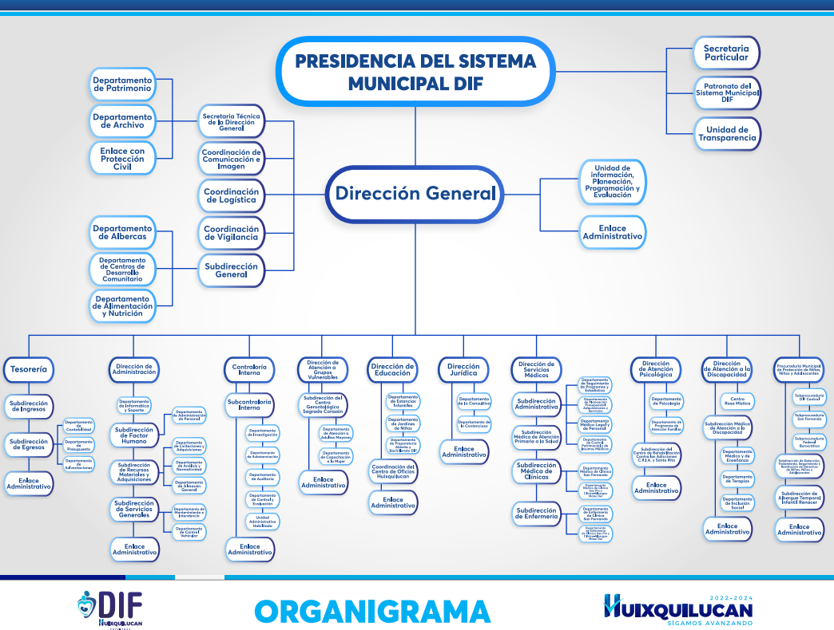

1. De la imagen anterior, se muestra la estructura organizacional del **SUJETO OBLIGADO** de las que el **RECURRENTE solicita** las certificaciones de competencia laboral de los titulares de las áreas desde la fecha de ingreso hasta el día que ingreso la solicitud de información, situación por la cual se debe de analizar qué áreas deben de contar con el Certificado de Competencia Laboral.
2. En ese sentido, de conformidad con la Ley que Crea que los Organismos Públicos Descentralizados de Asistencia Social, de Carácter Municipal, Denominados “Sistemas Municipales para el Desarrollo Integral de la Familia”, establece que para el Cargo del Tesorero del Organismo del Sistema Municipal para el Desarrollo Integral de la Familia, deberá de satisfacer los siguientes requisitos.

*Artículo 15 Ter.- Para ocupar el cargo de Tesorero del organismo, o equivalentes, se deberán satisfacer los siguientes requisitos:*

1. *Ser ciudadano del Estado en pleno uso de sus derechos.*

*II. No estar inhabilitado para desempeñar cargo, empleo, o comisión pública.*

*III. No haber sido condenado en proceso penal, por delito intencional que amerite pena privativa de libertad.*

***IV. Acreditar ante el Titular del organismo o ante el Consejo Directivo, cuando sea el caso, el tener los conocimientos suficientes para poder desempeñar el cargo, contar con título profesional en las áreas económicas o contable-administrativas con experiencia mínima de un año en la materia y con la certificación de competencia laboral específica, correspondiente al puesto, expedida por el Instituto Hacendario del Estado de México o cualquier autoridad competente. El requisito de la certificación de competencia laboral, deberá acreditarse dentro de los seis meses siguientes a la fecha en que inicie funciones.***

*V. Caucionar el manejo de los fondos del organismo en términos de ley.*

*VI. Cumplir con otros requisitos que señalen las leyes, o acuerde el Consejo Directivo.*

1. De lo anterior, se observa que el Tesorero del Sistema Municipal para el Desarrollo Integral de la Familia, si debe de contar con el certificado de competencia labora, mismo que es entregado por el **SUJETO OBLIGADO** en la respuesta inicial, situación por la cual se tiene parcialmente colmado el derecho de acceso a la información del **RECURRENTE.**
2. Ahora bien, por cuanto hace a la titular de la Procuraduría de Protección de Niñas, Niños y Adolescentes, el artículo 20 Ter de la Ley que Crea que los Organismos Públicos Descentralizados de Asistencia Social, de Carácter Municipal, regula lo siguiente.

***Artículo 20*** *Ter. La persona titular de la Procuraduría de Protección Municipal deberá contar con los requisitos establecidos en la Ley de los Derechos de las Niñas, Niños y Adolescentes y con calificación aprobatoria de la evaluación teórico práctica del curso especializado impartido por el Sistema para el Desarrollo Integral de la Familia del Estado de México,* ***así como la certificación de competencia laboral sobre Gestión para la Promoción y Protección de los Derechos de Niñas, Niños y Adolescentes, emitida por el Instituto Hacendario del Estado de Méx****ico; y será nombrado por la Junta de Gobierno a propuesta de quien presida el Sistema Municipal para el Desarrollo Integral de la Familia.*

1. De lo referido, se debe de establecer que la Titular de la Procuraduría de Protección Municipal, si debe de contar con el certificado de competencia laboral, documento que fue remitido en la etapa de manifestaciones pero que no se puede poner a la vista del **RECURRENTE** toda vez que el **SUJETO OBLIGADO** de la integración del documento dejo libre la Clave Única de Registro de Población de uno de los servidores públicos de los que remitió los certificados de competencia laboral.
2. En ese sentido, para colmar el derecho de acceso a la información del **RECURRENTE** el **SUJETO OBLIGADO** deberá de remitir el Certificado de Competencia Laboral de la Titular de la Procuraduría de Protección Municipal.
3. Ahora bien, por lo que respecta al Contralor del Sistema Municipal DIF si bien es cierto la Ley que Crea que los Organismos Públicos Descentralizados de Asistencia Social, de Carácter Municipal Denominados “Sistemas Municipales para el Desarrollo Integral de la Familia”, no refiere que deba de contar con Certificado de Competencia Laboral, también lo es que el artículo 113 de la Ley Orgánica Municipal del Estado de México, regula que para ser Contralor se debe de cumplir con los mismos requisitos que el Tesorero, a excepción de la caución correspondiente, situación por la cual el Contralor si debe de Contar con el Certificado de Competencia Laboral.
4. Sirve de reforzamiento a lo anterior la norma institucional de competencia laboral “Dirigir las Acciones del Órgano Interno de Control”, publicada en la página del Instituto Hacendario del Estado de México, de la que se observa que va dirigida a todas las personas que dirigen acciones de los Órganos Internos de Control, tal y como se observa en la siguiente captura de pantalla.

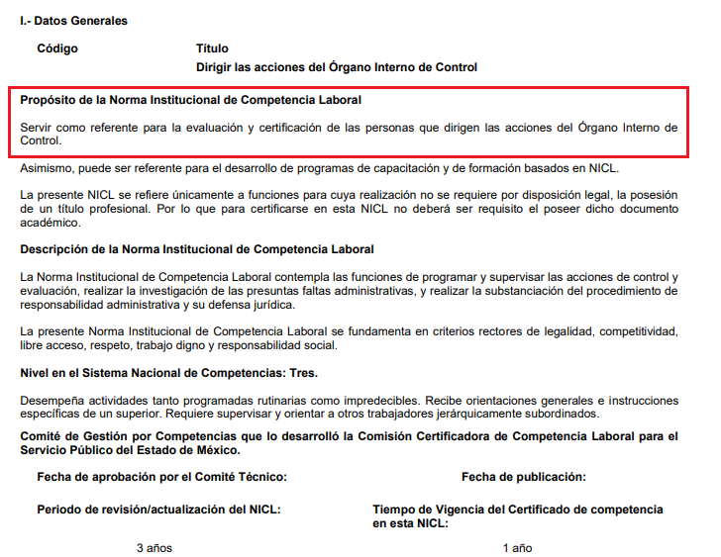

1. En ese sentido, se establece que en la etapa de manifestaciones el **SUJETO OBLIGADO** remitió el certificado de competencia laboral de la Contralora Municipal, sin embargo, no se puede poner a la vista, toda vez que se dejó visible la Clave Única de Registro de Población, dato es considerado confidencial, toda vez que solo le concierne al titular del mismo, por lo que para colmar el derecho de acceso a la información del **RECURRENTE** el certificado de competencia laboral, deberá de entregarse en una correcta versión pública.
2. Ahora bien, en cuanto a la Unidad de Información, Planeación, Programación y Evaluación, si bien es cierto la Ley que Crea los Organismos Públicos Descentralizados de Asistencia Social, de Carácter Municipal Denominados “Sistemas Municipales para el Desarrollo Integral de la Familia”, también lo es que de acuerdo con la norma institucional denominada “**Coordinar los procesos de información, planeación, programación y evaluación para el desarrollo de los municipios del Estado de México”,** si deben de contar con el certificado de competencia laboral las personas que sean los titulares de dicha unidad, tal y como se muestra a continuación.

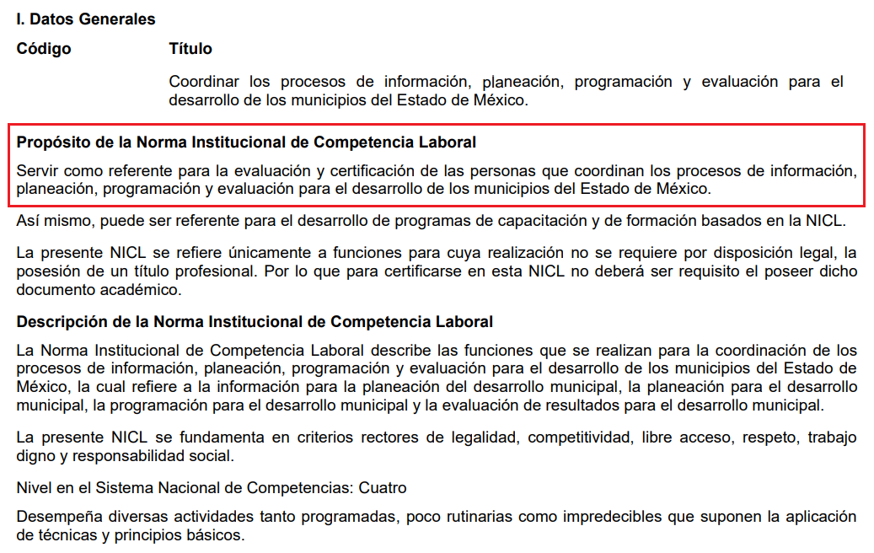

1. En ese, sentido se consultó la fecha de ingreso de la Titular de la Unidad de Información, Planeación, Programación y Evaluación, del Sistema Municipal DIF, para determinar si al momento del ingreso de la fecha de la solicitud debía de contar con dicha certificación, situación de la cual en la página del ipomex 4.0 de localizo que el alta de la servidora pública fue el uno de marzo de dos mil veintitrés, situación por la cual si se debe de contar con el certificado de competencia laboral, por lo que para colmar el derecho de acceso a la información del **RECURRENTE** se deberá de entregar el certificado de competencia laboral de la Titular de la Unidad de Información, Planeación, Programación y Evaluación, del Sistema Municipal DIF.

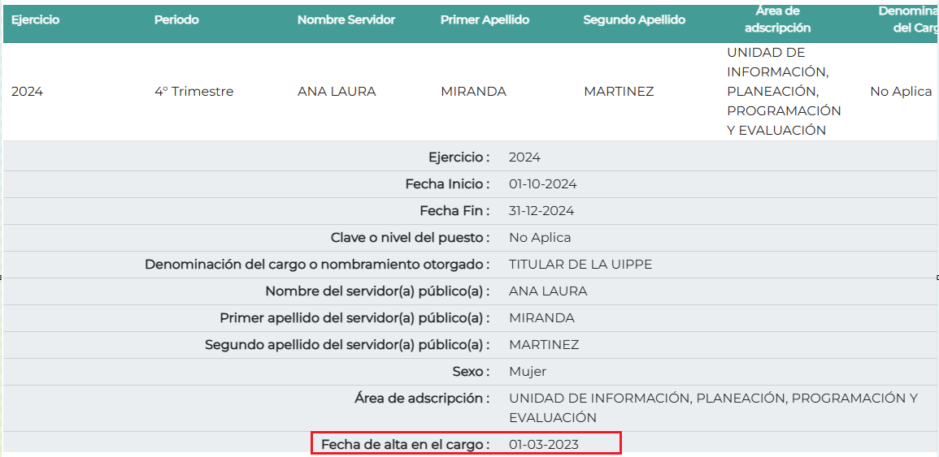

1. De lo anterior, se debe de referir que tal y como se preciso en párrafos anteriores, la Ley que Ley que Crea los Organismos Públicos Descentralizados de Asistencia Social, de Carácter Municipal Denominados “Sistemas Municipales para el Desarrollo Integral de la Familia, no contempla que el Titular de la UIPPE deba de entregar el certificado de competencia laboral para que pueda ser designado en el cargo, por ello de ser el caso que el **SUJETO OBLIGADO** no cuente con el certificado de competencia laboral por no ser un requisito para el desempeño del cargo, se deberá de hacer del conocimiento del **RECURRENTE** de conformidad con el artículo 19 párrafo segundo de la Ley de Transparencia y Acceso a la Información Pública del Estado de México y Municipios.
2. Ahora bien , por lo que respecta al Titular de la Unidad de Transparencia, se debe de mencionar que el artículo 57 de la Ley de Transparencia y Acceso a la Información Pública del Estado de México y Municipios, regula que los titulares deben de con certificación en materia de acceso a la información, transparencia y protección de datos personales.
3. En ese sentido, si bien es cierto la Ley de Transparencia y Acceso a la Información Pública del Estado de México y Municipios, no refiere el tiempo en el que debe de entregarse dicha certificación, también lo es que el estudio se centra en las convocatorias que emitió el Órgano Garante Estatal para certificación de los Titulares de las Unidades de Transparencia, situación por la cual se debe de mencionar que se consultó la fecha de alta en el cargo del Titular de Unidad de Transparencia, de la cual se encontró que causo alta en el cargo el uno de marzo de dos mil veinticuatro, tal y como se muestra en la siguiente captura de pantalla.

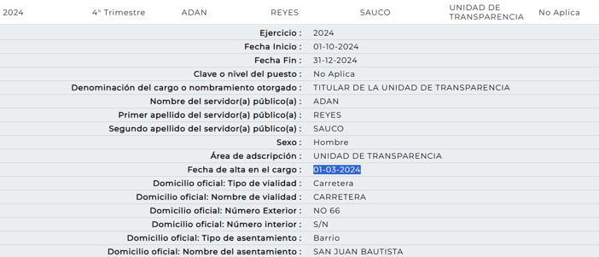

1. Seguidamente, se buscó información acerca del proceso de certificación de para los Titulares de las Unidades de Transparencia que emitió el Órgano Garante Local para el ejercicio fiscal dos mil veinticuatro, del cual se localizó que durante el mes de mayo se aperturo el proceso de registro, mismo que concluiría con las evaluaciones del diecisiete de junio al doce de julio del dos mil veinticuatro, tal y como se muestra a continuación.



1. De lo anterior, se debe de mencionar que el Titular de la Unidad de Transparencia, tuvo su fecha de alta el tres de marzo de dos mil veinticuatro, situación por la cual de ser el caso que no hubiera tenido la certificación de competencia laboral, es que debió de haberse inscrito a la convocatoria de registro del mes mayo de dos mil veinticuatro, que finalizaba con la evaluación del diecisiete al doce de julio de dos mil veinticuatro.
2. En ese sentido, se debe de establecer que al haber ingresado la solicitud de información el once de junio de dos mil veinticuatro es que el Titular de la Unidad de Transparencia pudo haberse encontrado en proceso de evaluación y por ello no contar con el certificado de competencia laboral a la fecha de solicitud, situación por la cual el **SUJRYO OBLIGADO** de ser el caso de no contar con el certificado de competencia laboral porque el Titular de la Unidad de Transparencia se hubiera encontrado en proceso de evaluación para la obtención del documento, bastará con que lo haga del conocimiento del **RECURRENTE** de conformidad con el artículo 19 párrafo segundo de la Ley de Transparencia y Acceso a la Información Pública del Estado de México y Municipios.
3. En ese sentido, se debe de establecer que el resto de las áreas que integran al **SUJETO OBLIGADO** de conformidad con el organigrama insertado en párrafos anteriores, no cuentan con la obligación de que sus titulares cuenten con un certificado de competencia laboral, situación que se colige de las Leyes y Normas analizadas en el estudio del recurso de revisión que se resuelve.
4. Ahora bien, de acuerdo con el Certificado de Competencia Laboral de la Contralora del Sistema Municipal DIF, se observa que la fotografía no es legible, situación por la cual se analiza lo siguiente respecto a la fotografía de servidores públicos.

**Fotografía de servidores públicos**:

1. Es preciso señalar que estas dan cuenta de las características físicas de los servidores públicos; por lo que, no debe perderse de vista que la imagen personal es la apariencia física, la cual puede ser captada en dibujo, pintura, escultura, fotografía, y video; la imagen así captada puede ser reproducida, publicada y divulgada por diversos medios, desde volantes impresos de la forma más rudimentaria, hasta filmaciones y fotografías transmitidas por televisión cine, video, correo electrónico o Internet.
2. Así, dichos datos constituyen la reproducción fiel de las características físicas de una persona en un momento determinado, por lo que representan un instrumento de identificación, proyección exterior y factor imprescindible para su propio reconocimiento como sujeto individual; lo que en el presente caso, acreditaría e identificaría a una persona como servidor público, por lo que es posible advertir que existe cierto interés público, cuando la fotografía obra en documentos de servidores públicos vinculados con el cumplimiento de disposiciones legales.
3. Por lo anterior, cuando las fotografías de los servidores públicos obran en documentos que dan cuenta del cumplimiento de funciones, requisitos legales o los acredita como servidores públicos, no puede ser clasificado como confidencial, pues en este caso, es superado por el interés público de conocer si en realidad, la persona que se ostenta en carácter de servidor público, se encuentra en ese encargo, si realiza las funciones o si cumple con los requisitos legales; sin que se considere como factor diferenciador para determinar la publicidad o clasificación el cargo o nivel jerárquico en el que se desempeñe el servidor público.
4. De acuerdo con el argumento planteado, la determinación de esta resolución deja sin efectos el criterio adoptado anteriormente por el Pleno de este Instituto, con número 03/2019, en el que solo se consideraban como públicas las fotografías de mandos medios y/o superiores.
5. Conforme a lo anterior, las fotografías de servidores públicos sin importar el nivel o rango guardan la naturaleza de públicas (con excepción del personal operativo en materia de seguridad) no procede su clasificación, en términos del artículo 143, fracción I, de la Ley de Transparencia y Acceso a la Información Pública del Estado de México y Municipios, por lo que en las versiones públicas que se ordenen, no podrá clasificarse esa información.
6. Ahora bien, de la información que se ordene se debe de mencionar que puede contener datos personales de los cuales de manera enunciativa más no limitativa pudieran ser los siguientes.

**Registro Federal de Contribuyentes** (RFC)

1. Las personas físicas que deban presentar declaraciones periódicas o que están obligadas a expedir comprobantes fiscales, tienen que solicitar su inscripción en el Registro Federal de Contribuyentes, esta inscripción es realizada por el Servicio de Administración Tributaria, quien entrega una cédula de identificación fiscal en donde consta la clave que asigna este órgano desconcentrado de la Secretaría de Hacienda y Crédito Público, de acuerdo con el artículo 27 del Código Fiscal de la Federación.
2. De acuerdo con lo establecido en el artículo en comento, esta clave se compone de trece caracteres alfanuméricos, con datos obtenidos de los apellidos, nombre (s), fecha de nacimiento del titular, más una homoclave que establece el sistema automático del Servicio de Administración Tributaria.
3. Ahora bien, la clave del Registro Federal de Contribuyentes es el medio de control que tiene la Secretaría de Hacienda y Crédito Público, a través del Servicio de Administración Tributaria, para exigir y vigilar el cumplimiento de las obligaciones fiscales de los contribuyentes; mientras que los particulares tramitan dicho dato, con el único propósito de realizar mediante esa clave de identificación, operaciones o actividades de naturaleza fiscal.
4. Conforme a lo expuesto, el Registro Federal de Contribuyentes, es un dato personal, ya que hace a las personas físicas identificables, además de que las relaciona como contribuyentes de las autoridades fiscales. Es de destacar que dicho dato únicamente sirve para efectos fiscales y pago de contribuciones, por lo que se trata de un dato relevante únicamente para las personas involucradas, en el pago de estos, en el presente caso, del pago del Impuesto Sobre el Producto del Trabajo.
5. Lo anterior, resulta congruente con el Criterio 19/17 emitido por el Instituto Nacional de Transparencia, Acceso a la Información y Protección de Datos Personales, en el cual se señala lo siguiente:

*“****Registro Federal de Contribuyentes (RFC) de personas físicas****. El RFC es una clave de carácter fiscal, única e irrepetible, que permite identificar al titular, su edad y fecha de nacimiento, por lo que es un dato personal de carácter confidencial.”*

1. De tal suerte, el Registro Federal de Contribuyentes de los servidores públicos no guarda relación con la transparencia de los recursos públicos, así como tampoco con el desempeño laboral que pueda tener una persona, por lo que constituye un dato personal confidencial al actualizar el supuesto normativo del artículo 143, fracción I de la Ley de Transparencia y Acceso a la Información Pública del Estado de México y Municipios.

**Clave única de Registro de Población –CURP-**

1. El artículo 36 de la Constitución Política de los Estados Unidos Mexicanos, dispone la obligación de los ciudadanos de inscribirse en el Registro Nacional de Ciudadanos.
2. El artículo 85 de la Ley General de Población, prevé que corresponde a la Secretaría de Gobernación el registro y acreditación de la identidad de todas las personas residentes en el país y de los nacionales que residan en el extranjero.
3. Acorde con lo anterior, el artículo 22 del Reglamento Interior de la Secretaría de Gobernación, establece en su fracción III, que la Dirección General del Registro Nacional de Población e Identificación Personal tiene la atribución de asignar y depurar la Clave Única de Registro de Población a todas las personas residentes en el país, así como a los mexicanos que residan en el extranjero.
4. De conformidad con lo precisado por la propia Secretaría de Gobernación en la dirección <https://consultas.curp.gob.mx/CurpSP/html/informacionecurpPS.html>, la Clave Única del Registro de Población CURP-, es un instrumento de registro que se asigna a todas las personas que viven en el territorio nacional, así como a los mexicanos que residen en el extranjero y se compone de dieciocho elementos, representados por letras y números, que **se generan a partir de los datos contenidos en el documento probatorio de la identidad del interesado** (acta de nacimiento, carta de naturalización o documento migratorio) de la siguiente forma:

• El primero y segundo apellidos, así como al nombre de pila.

• La fecha de nacimiento.

• El sexo.

• La entidad federativa de nacimiento.

Los dos últimos elementos de la CURP evitan la duplicidad de la Clave y garantizan su correcta integración.

1. Como se desprende de lo anterior, la CURP es un dato personal confidencial, ya que por sí sola brinda información personal de su titular y lo hace identificado e identificable, motivo por el cual se aprueba su eliminación de las versiones públicas, por lo que se trata de un trámite administrativo requerido por la autoridad federal para hacer identificables a las personas.
2. Resulta aplicable en la especie, como argumento orientador, el Criterio 3/10, emitido por el INAI.

***Clave Única de Registro de Población (CURP) es un dato personal confidencial.*** *De conformidad con lo establecido en el artículo 3, fracción II de la Ley Federal de Transparencia y Acceso a la Información Pública Gubernamental, dato personal es toda aquella información concerniente a una persona física identificada o identificable. Por su parte, el artículo 18, fracción II de la ey considera información confidencial los datos personales que requieren el consentimiento de los individuos para su difusión, distribución o comercialización en los términos de esta Ley. En este sentido, la CURP se integra por datos personales que únicamente le conciernen a un particular como son su fecha de nacimiento, su nombre, sus apellidos y su lugar de nacimiento, y esta es información que lo distingue plenamente del resto de los habitantes, por lo que es de carácter confidencial, en términos de lo dispuesto en el artículos anteriormente señalados.*

1. De acuerdo con lo anterior, la clave CURP, es un dato personal confidencial, en términos del artículo 143, fracción I, de la Ley de Transparencia y Acceso a la Información Pública del Estado de México y Municipios.

**Domicilio de particulares**

1. Ahora bien, de acuerdo a lo señalado en los artículos 2.3 y 2.5, fracción V del Código Civil del Estado de México, el domicilio es un atributo de la personalidad y un derecho de las personas. Este tiene como propósito que una persona pueda establecerse temporal o permanentemente en un lugar determinado, para habitar, establecer su centro de trabajo o negocios; ahora bien, su inclusión en el nombramiento se puede decir que sólo tiene como objetivo brindar elementos que permitan conocer y hacer identificable a la persona que se designa, sin que esta información sea de relevancia para el interés público, así como tampoco tiene relevancia en el ejercicio de atribuciones de los servidores públicos. Por lo que **el domicilio particular** es confidencial, en términos del artículo 143, fracción I de la Ley de Transparencia y Acceso a la Información Pública del Estado de México y Municipios.

**Teléfono y celular particular.**

1. El número asignado a un teléfono particular o celular permite localizar a una persona física identificada o identificable, ya sea a través de un dispositivo móvil o bien, en un lugar como el domicilio.
2. En tales consideraciones, si se localizan dichos datos personales en la información entregada, esta es susceptible de ser clasificada como confidencial, con fundamento en el artículo 143, fracción I de la Ley de Transparencia y Acceso a la Información Pública.

**QUINTO. De la versión pública.**

1. **Nociones generales.**
2. Debe destacarse, que debido a la información solicitada por el **RECURRENTE, pueden obrar** datos personales susceptibles de protegerse, así como información susceptible de clasificarse como confidencial, por lo que el **SUJETO OBLIGADO** deberá de hacer la adecuada versión pública, protegiendo los datos que no son susceptibles de ser proporcionados.
3. No pasa desapercibido para este Órgano Garante que los sujetos obligadosserán responsables de los datos personales en su posesión y que, en caso de localizarse datos concernientes a terceros, éstos no podrán difundir, distribuir o comercializar los datos personales. Cabe destacar que, para la realización de la clasificación de la información, se deben seguir una serie de pasos y procedimientos, por lo que es menester reiterar los mismos:

|  |  |
| --- | --- |
| a) Requisitos previos. | Los artículos 100 y 122 de la Ley Estatal y de la Ley General, respectivamente, señalan que si los Sujetos Obligados determinan que la información actualiza alguno de los supuestos de clasificación, es deber de los titulares de las áreas proponer su clasificación y no del Comité de Transparencia.  Al hacerlo tienen que precisar de qué información se trata, señalando el supuesto de clasificación (confidencialidad o reserva).  Además, se debe señalar el procedimiento, de los tres que establecen los artículos 132 y 106 de la Ley Estatal y General, respectivamente.  El último de estos requisitos previos consiste en que no se pueden emitir acuerdos de carácter general ni particular, esto es, no se puede hacer un acuerdo para clasificar de manera general todos los documentos de un expediente o área, sin individualizar su análisis y tampoco se puede hacer un acuerdo por cada dato que se vaya a clasificar dentro de un documento con diez datos, por ejemplo, susceptibles de ser clasificados. |
| b) Supuestos de clasificación. | Las disposiciones constitucionales y legales en la materia establecen los dos supuestos generales para clasificar la información: por reserva y por confidencialidad.  Los artículos 116 y 143 de la Ley Estatal y de la Ley General, respectivamente, señalan los supuestos para que la información pueda ser clasificada como confidencial. Mientras que los artículos 105 y 130 de la Ley Estatal y de la Ley General, respectivamente, señalan que la aplicación de estos supuestos debe realizarse de manera restrictiva y limitada, por lo que debe acreditarse que se cumple con esta condición y no se pueden ampliar las excepciones o supuestos de clasificación aduciendo analogía o mayoría de razón.  El **Sujeto Obligado** debe identificar claramente el tipo de información y hacer un juicio de subsunción o encaje para acreditar que el supuesto de hecho corresponde estrictamente con la hipótesis jurídica. Esto también lo debe de realizar el servidor público habilitado y el titular del área que administra la información. |
| c) Formalidades para emitir el acuerdo de clasificación. | El Comité de Transparencia, según lo dispuesto en los artículos cuenta con las facultades para aprobar, modificar o revocar la clasificación de la información que haya propuesto.  Es necesario que **el acto reúna con los requisitos elementales**, entre ellos, que la autoridad que va a emitir el acto de autoridad sea la legalmente facultada para ello.  La decisión de aprobar, modificar o revocar la clasificación deberá de asentarse en un documento que registre la determinación a la que se llegue después de un análisis minucioso a partir de lo propuesto por el Titular del I. área que administra la información, cuyo análisis debe integrarse en la agenda de los asuntos a tratar en las sesiones, se insiste, a partir de las decisiones adoptadas previamente por los titulares de áreas y que son sujetas a control, en primera instancia, por el Comité de Transparencia. |
| d) Requisitos de fondo del acuerdo de clasificación. | Como se ha señalado antes, al hacer el juicio de subsunción o encaje entre el supuesto de hecho y la hipótesis jurídica, se debe acreditar la estricta correspondencia entre un elemento y otro. Ahora, en esta parte del procedimiento, que se desahoga en sede del Comité de Transparencia, la ley señala que la carga de la prueba, para justificar las restricciones, corresponde a los **Sujetos Obligados**, por lo que deberán fundar y motivar debidamente la clasificación.  De lo anterior, se desprende que para una correcta **clasificación total o parcial**, esto es determinar los datos que se suprimen en las versiones públicas, es necesario fundar y motivar, de manera correcta, la clasificación; considerando que todo acto que la autoridad pronuncie en el ejercicio de sus atribuciones, debe expresar los fundamentos legales que le dieron origen y las razones por las que se deben aplicar al caso concreto.  Así, en un acto de autoridad se cumple con la debida fundamentación cuando se cita el precepto legal aplicable al caso concreto y la debida motivación cuando se expresan las razones, motivos o circunstancias que tomó en cuenta la autoridad para adecuar el hecho a los fundamentos de derecho. De este modo, la persona que se sienta afectada pueda impugnar la decisión, permitiéndole una real y auténtica defensa.  En ese mismo sentido, el numeral trigésimo tercero fracción V de los Lineamientos Generales, precisa que para motivar la clasificación se deben acreditar las circunstancias de tiempo, modo y lugar.  Ahora bien, **para cada caso además de fundar y motivar**, se debe identificar con claridad que datos contenidos en las documentales que son susceptibles de suprimirse, por ejemplo; Clave Única de Registro de Población (CURP), Registro Federal de Contribuyentes (R.F.C.), claves de seguros, préstamos o descuentos personales, secretos bancario, fiduciario, industrial, comercial, fiscal, bursátil y postal, cuya titularidad corresponda a particulares, entre otros. |
| e) Condiciones especiales de la clasificación de la información como confidencial. | Los artículos 148 y 120 de la Ley Estatal y de la Ley General, respectivamente, establecen que aun tratándose de datos personales, se podrán proporcionar, incluso sin solicitar el consentimiento de su titular.  En el caso de lo señalado en la fracción IV, será el Instituto quien deba aplicar la prueba de interés público, considerando también que como recientemente ha discutido la Suprema Corte de Justicia de la Nación, los servidores públicos nos encontramos sujetos a un régimen menor de protección.  Pero si la información que se pretende clasificar como confidencial no se encuentra en los supuestos de los artículos señalados y es posible, se deberá consultar al titular de los datos si permite o no el acceso. De no ser posible, la realización de la consulta, procede, fundando y motivando, la clasificación. |

1. Si el servidor público incumple con estas formalidades y entrega la información sin proteger los datos personales incumple con lo que estipula las disposiciones legales establecidas.
2. Por lo anteriormente expuesto, este Órgano Garante considera fundadas las razones o motivos de inconformidad que plantea el **RECURRENTE**, determinando **MODIFICAR** la respuesta del **SUJETO OBLIGADO**, por lo que con fundamento en lo prescrito en los artículos 5 párrafos vigésimo noveno, trigésimo y trigésimo primero fracciones IV y V de la Constitución Política del Estado Libre y Soberano de México; 2, fracción II; 29, 36 fracciones I y II; 176, 178, 181, 185 de la Ley de Transparencia y Acceso a la Información Pública del Estado de México y Municipios, este **ÓRGANO GARANTE** emite los siguientes.

# **R E S O L U T I V O S**

**PRIMERO**. Resultan fundadas las razones o motivos de inconformidad hechos valer en el Recurso de Revisión **04088/INFOEM/IP/RR/2024,** en términos de los Considerandos **Cuarto y Quinto** de la presente resolución.

**SEGUNDO.** Se **MODIFICA** la respuesta emitida por el **Sistema Municipal Para el Desarrollo Integral de la Familia de Huixquilucan** y se **ORDENA** entregar vía Sistema de Acceso a la Información Mexiquense **(SAIMEX)**, la siguiente información, en versión pública.

**a) Certificados de Competencia Laboral de la Procuradora Municipal de Protección de Niñas, Niños y Adolescentes y del Contralor del Sistema Municipal para el Desarrollo Integral de la Familia, remitidos en informe justificado, en versión pública correcta.**

**b) Certificado de Competencia Laboral del Titular de la UIPPE del Sistema Municipal Para el Desarrollo Integral de la Familia de Huixquilucan.**

**c) Certificado de Competencia Laboral del Titular de la Unidad de Transparencia del Sistema Municipal Para el Desarrollo Integral de la Familia de Huixquilucan.**

Para efectos de lo anterior, se deberá emitir el Acuerdo del Comité de Transparencia en términos de los artículos 49, fracción VIII y 132, fracción II de la Ley de Transparencia y Acceso a la Información Pública del Estado de México y Municipios, en el que funde y motive las razones sobre los datos que se supriman o eliminen dentro del soporte documental respectivo objeto de las versiones públicas que se formulen y se pongan a disposición del **RECURRENTE.**

De ser el caso que la información que se ordena en el inciso b) no se encuentre en los archivos del **SUJETO OBLIGADO** por no ser un requisito para ocupar el cargo y del inciso c) que no obre en los archivos del **SUJETO OBLIGADO** porque el Titular de la Unidad de Transparencia se hubiera encontrado en proceso de certificación, bastara con que lo haga del conocimiento del **RECURRENTE** de conformidad con el artículo 19 párrafo segundo de la Ley de Transparencia y Acceso a la Información Pública del Estado de México y Municipios.

**TERCERO. NOTIFÍQUESE** la presente resolución al Titular de la Unidad de Transparencia del Sujeto Obligado vía SAIMEX, para que conforme al artículo 186 último párrafo, 189 segundo párrafo y 194 de la Ley de Transparencia y Acceso a la Información Pública del Estado de México y Municipios; dé cumplimiento a lo ordenado dentro del plazo de diez días hábiles, e informe a este Instituto en un plazo de tres días hábiles siguientes sobre el cumplimiento dado a la presente y, se le apercibe que en caso de negarse a cumplir la presente resolución o hacerlo de manera parcial, se le impondrá una medida de apremio de conformidad con lo previsto en los artículos 198, 200, fracción III; 214, 215 y 216 de la Ley de Transparencia y Acceso a la Información Pública del Estado de México y Municipios

**CUARTO.** De conformidad con el artículo 198 de la Ley de Transparencia y Acceso a la Información Pública del Estado de México y Municipios, de considerarlo procedente, el **SUJETO OBLIGADO** de manera fundada y motivada, podrá solicitar una ampliación de plazo para el cumplimiento de la presente resolución.

**QUINTO.** Notifíquese a **EL RECURRENTE** la presente resolución, vía SAIMEX.

**SEXTO.** Se hace del conocimiento de **EL RECURRENTE** que, de conformidad con lo establecido en el artículo 196 de la Ley de Transparencia y Acceso a la Información Pública del Estado de México y Municipios, en caso de que considere que la resolución le cause algún perjuicio podrá impugnarla vía juicio de amparo en los términos de las leyes aplicables.

ASÍ LO RESUELVE, POR UNANIMIDAD DE VOTOS, EL PLENO DEL INSTITUTO DE TRANSPARENCIA, ACCESO A LA INFORMACIÓN PÚBLICA Y PROTECCIÓN DE DATOS PERSONALES DEL ESTADO DE MÉXICO Y MUNICIPIOS, CONFORMADO POR LOS COMISIONADOS JOSÉ MARTÍNEZ VILCHIS; MARÍA DEL ROSARIO MEJÍA AYALA; SHARON CRISTINA MORALES MARTÍNEZ; LUIS GUSTAVO PARRA NORIEGA Y GUADALUPE RAMÍREZ PEÑA EMITIENDO VOTO PARTICULAR; EN LA TERCERA SESIÓN ORDINARIA CELEBRADA EL VEINTINUEVE (29) DE ENERO DE DOS MIL VEINTICINCO, ANTE EL SECRETARIO TÉCNICO DEL PLENO ALEXIS TAPIA RAMÍREZ.

1. Convención Americana sobre Derechos Humanos. Artículo 13.
2. Constitución Política de los Estados Unidos Mexicanos. Artículo sexto, sección A, fracción I.
3. Corte Interamericana de Derechos Humanos. Caso Claude Reyes y otros vs. Chile. Sentencia de 19 de septiembre de 2006. Serie C. No. 151. Párr. 86.
4. Ibídem. Parr. 87.